# TRƯỜNG CAO ĐẲNG THỰC HÀNH FPT

**---🙠**🕮**🙢---**



**COM2012 – CƠ SỞ DỮ LIỆU**

**LAB 8**

Giáo viên hướng dẫn : Cô Nga

Sinh viên thực hiện : Ps26461- Phạm Thế Tình

Lớp : WE18201

***TP.HCM – 2022***

**NỘI DUNG**

PHẦN 1:

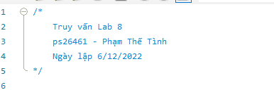



Bài 1:

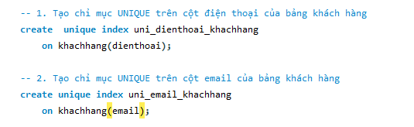

Bài 2:

EXPORT quản lý bán hàng ra file .sql

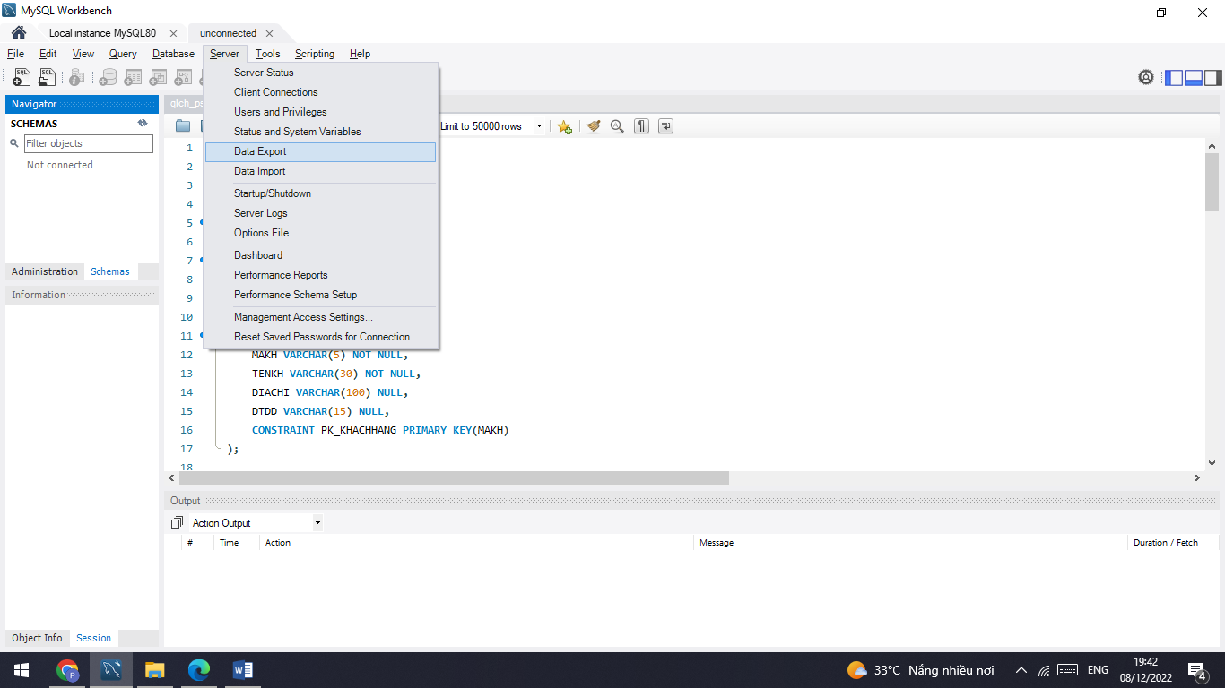

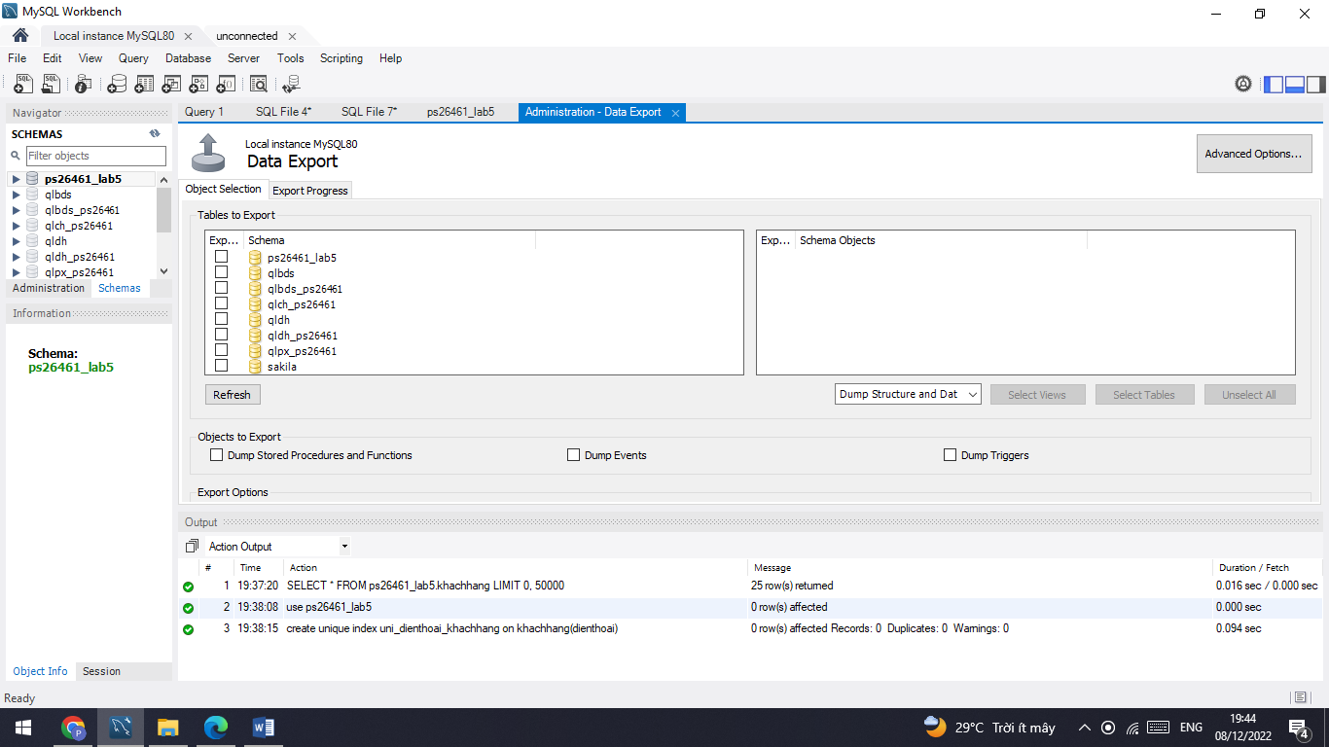

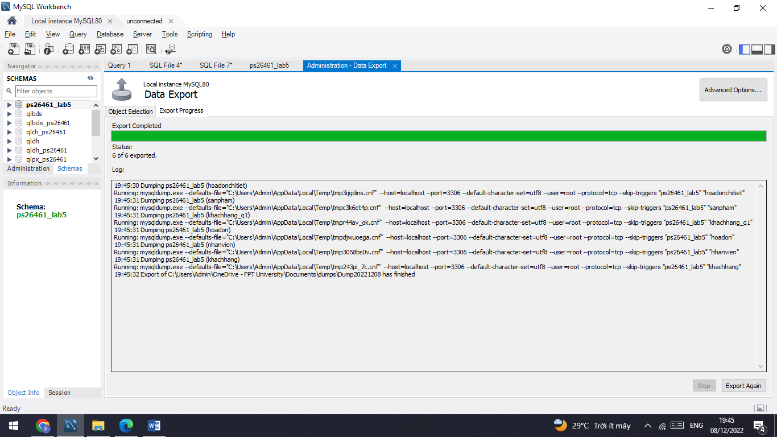

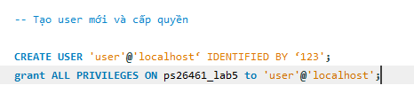

Bài 3:

